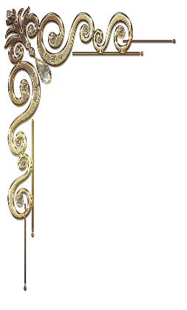

[This Photo](https://lyotta.deviantart.com/art/Decorative-corner-with-citrine-in-gold-366227276) by Unknown Author is licensed under [CC BY-NC-ND](https://creativecommons.org/licenses/by-nc-nd/3.0/)



[This Photo](https://lyotta.deviantart.com/art/Decorative-corner-with-citrine-in-gold-366227276) by Unknown Author is licensed under [CC BY-NC-ND](https://creativecommons.org/licenses/by-nc-nd/3.0/)

**TRƯỜNG ĐẠI HỌC CÔNG NGHIỆP HÀ NỘI**

**KHOA CÔNG NGHỆ THÔNG TIN**

**🙟🙟🕮🙝🙝**



**BÁO CÁO THỰC NGHIỆM THUỘC HỌC PHẦN:**

**MẠNG MÁY TÍNH**

***ĐỀ TÀI***

**XÂY DỰNG HỆ THỐNG MẠNG CHO 4 PHÒNG BAN CỦA**

**CÔNG TY HÀ NỘI**

Sinh viên thực hiên: Nguyễn Thiện Đức Anh-2020605927

Nguyễn Tuấn Anh-2020605906

Trần Đức Anh-2020600356

Nguyễn Thị Phương Anh-2020605209

Phạm Thị Ngọc Ánh-2020605310

Lớp: 20221IT6023002 - Khóa: 15

Nhóm: 01

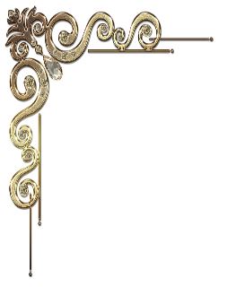

[This Photo](https://lyotta.deviantart.com/art/Decorative-corner-with-citrine-in-gold-366227276) by Unknown Author is licensed under [CC BY-NC-ND](https://creativecommons.org/licenses/by-nc-nd/3.0/)

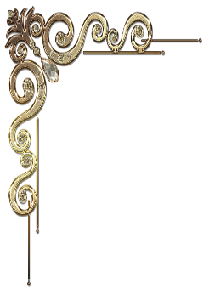

[This Photo](https://lyotta.deviantart.com/art/Decorative-corner-with-citrine-in-gold-366227276) by Unknown Author is licensed under [CC BY-NC-ND](https://creativecommons.org/licenses/by-nc-nd/3.0/)

Người hướng dẫn: Th. s Đoàn Văn Trung

***HÀ NỘI, 2022***

# MỤC LỤC

MỤC LỤC 1

LỜI NÓI ĐẦU 3

MỞ ĐẦU 4

Phương pháp nghiên cứu 4

Yêu cầu 4

CHƯƠNG 1. TÌM HIỂU VỀ CÁC THIẾT BỊ KẾT NỐI MẠNG VÀ PHÂN LOẠI MẠNG 5

1.1. Một số thiết bị mạng 5

1.1.1. REPEATER 5

1.1.2. HUB 6

1.1.3. SWITCH 8

1.1.4. ROUTER 9

1.1.5. BRIDGE 10

1.2. Những cấu trúc chính của mạng LAN. 11

1.3. Mạng dạng bus 11

1.3.1. Mạng dạng vòng 12

1.3.2. Mạng dạng sao 13

CHƯƠNG 2. THIẾT KẾ HỆ THỐNG MẠNG 15

2.1 Khảo sát hệ thống mạng và dự thảo mô hình mạng 15

2.1.1. Khảo sát: 15

2.1.2. Dự thảo mô hình mạng: 16

2.2. Thiết kế, xây dựng hệ thống mạng 17

2.3. Kế hoạch triển khai thực hiện, chi phí lắp đặt 21

2.3.1. Thiết bị cần sử dụng để xây dựng phòng máy 21

2.3.2. Chi phí lắp đặt 22

2.4. Thiết lập bảng địa chỉ IP cho các máy 27

CHƯƠNG 3. KẾT LUẬN VÀ BÀI HỌC KINH NGHIỆM 30

3.1. Trình bày kiến thức kĩ năng đã học được trong quá trình thực hiện đề tài 30

3.2. Bài học kinh nghiệm 30

3.3. Đề xuất về tính khả thi của chủ đề nghiên cứu 31

CHƯƠNG 4. TÀI LIỆU THAM KHẢO 32

# LỜI NÓI ĐẦU

Hiện nay chúng ta đang bước vào thời đại của nên kinh tế thị trường, thời đại của Công nghệ thông tin bùng nổ trên toàn thế giới. Các công ty, tổ chức mọc lên ngày càng nhiều với cơ sở hạ tầng và trang thiết bị hiện đại. Chính vì thế mà việc sử dụng hệ thống mạng máy tính là không thể thiếu ở trong trường học hay bất kì lĩnh vực nào. Vậy thì làm thế nào để có thể thiết kế được mô hình mạng máy tính đảm bảo có tính khoa học, dễ vận hành, sửa chữa đồng thời tiết kiệm chi phí? Đây là một câu hỏi lớn đối với những người thiết kế mạng.

Sau khi được học và tích lũy những kiến thức cần thiết của môn Mạng máy tính. Nhóm chúng em đã tìm hiểu và phân tích thiết kế mô hình mạng cho các phòng 01, 02, 03, 04 dựa theo mô hình mạng cho các phòng làm việc của nhân viên trong 1 công ty. Trong đó phòng đầu tiên là phòng Hành Chính, phòng thứ hai là phòng Kế Toán, phòng thứ ba là phòng Bảo Hành, phòng thứ tư là phòng Lập Trình. Số lượng máy

Bài tập lớn gồm các phần:

Chương I: Mở đầu

Chương II: Tìm hiểu một số thiết bị mạng và phân loại mạng

Chương III: Thiết kế hệ thống mạng

Để hoàn thành bài tập lớn này ngoài sự nỗ lực làm việc của các thành viên trong nhóm chúng em xin chân thành cảm ơn thầy Đoàn Văn Trung - GV môn Mạng máy tính đã tận tình góp ý chỉ bảo cho chúng em trong suốt quá trình làm bài tập lớn này.

Vì thời gian và trình độ hiểu biết còn hạn hẹp nên không thể tránh khỏi những thiếu sót. Vì vậy, em rất mong được sự giúp đỡ, đóng góp của quý thầy cô để nội dung của đồ án được hoàn thiện hơn.

Trân Trọng!

# MỞ ĐẦU

## Phương pháp nghiên cứu

Khảo sát thực tế việc ứng dụng các hệ thống mạng cho công ty.

Thu thập các tài liệu liên quan đến việc thiết kế và xây dựng mô hình mạng cho công ty.

Thực hiện các công việc như: thu thập các yêu cầu, phân tích yêu cầu, thiết kế giải pháp…

## Yêu cầu

Xây dựng hệ thống mạng các phòng:01, 02, 03, 04. Cho địa chỉ IP 15.0.0.0, chia thành 4 subnet để cấp phát hệ thống mạng. Mỗi phòng đều có khả năng truy cập internet yêu cầu:

- Chia thành 4 subnet

- Vẽ sơ đồ thiết kế chi tiết hệ thống mạng.

- Số lượng máy phù hợp với từng phòng và nhu cầu sử dụng của sinh viên.

- Dự trù kinh phí lắp đặt, giá thiết bị.

- Chi phí hợp lí, giá cả phải chăng.

# TÌM HIỂU VỀ CÁC THIẾT BỊ KẾT NỐI MẠNG VÀ PHÂN LOẠI MẠNG

## Một số thiết bị mạng

### REPEATER

a) Repeater là gì ?

Là thiết bị mạng dung để khuếch đại tín hiệu trên các đoạn cáp dài trong mô hình OSI

Là thiết bị hoạt động ở tầng vật lý

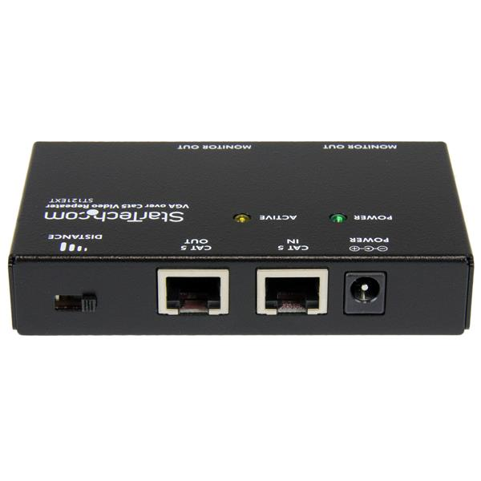

*Hình 2.1: Repeater*

b) Nguyên lý hoạt động

Nó giải mã tín hiệu, trích xuất tín hiệu gốc và tái tạo nó, rồi truyền lại tín hiệu.

Có thể hiểu đơn giản:

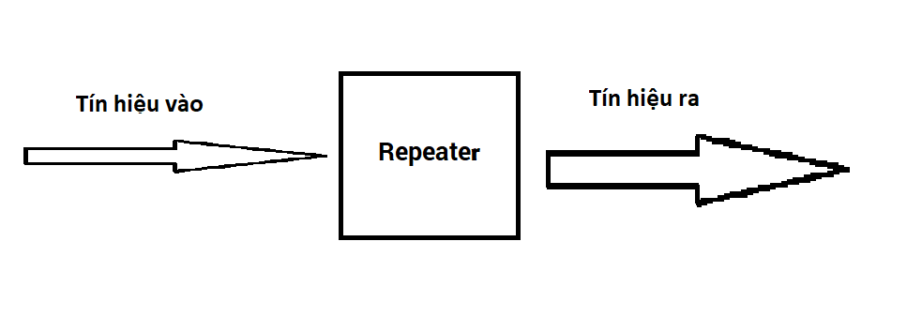

*Hình 2.2: Minh họa nguyên lý hoạt động repeater*

c) Ưu điểm

Tối đa hóa tỷ lệ giữa tín hiệu và hiện tượng nhiễu do đó làm giảm lỗi liên quan đến tín hiệu.

An toàn về độ bảo mật.

Giúp sóng Wifi mạnh hơn

Lắp đặt nhanh chóng, không cần phải kéo dây rờm rà phù hợp với nhà cao tầng.

d) Nhược điểm

Thiết bị khếch đại tin hiệu điện nên không lọc được dữ liệu ở bất kỳ dạng nào.

### HUB

a) Hub là gì?

Hub là một thiết bị mạng được dùng để kết nối nhiều thiết bị điện tử hoặc nhiều máy tính khác nhau trong cùng một mạng LAN. Mỗi hub có thể chứa từ 4 đến 24 cổng kết nối. Mỗi khi dữ liệu được chuyển đến một cổng kết nối thì Hub sẽ sao chép và chuyển dữ liệu đến các cổng khác mà không phân biệt nhiệm vụ đến từ cổng nào.

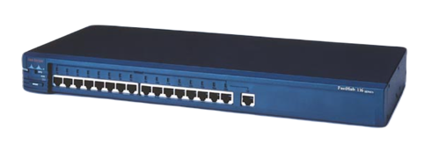

Hình 2.3: Hub

Hub ứng dụng nhiều trong cấu trúc liên kết mạng hình sao, mạng 10base-t hoặc 100 base-t.

b) Nguyên lý hoạt động

Khi một gói tin đến một cổng, nó được sao chép đến các cổng khác với mục đích để cho các cổng khác có thể nhận dạng được gói tin.

c) Ưu điểm

Chi phí rất rẻ.

Việc tạo ra một trung tâm kết nối bằng Hub không ảnh hưởng đến hiệu suất mạng.

Có thể mở rộng khoảng cách của mạng.

Tương thích với nhiều thiết bị khác nhau.

d) Nhược điểm

Hub bị hạn chế về khả năng kết nối các kiến trúc mạng khác nhau như ethernet, token hay ring.

Hub không được hỗ trợ tính năng chọn đường dẫn tốt nhất của mạng.

Hub cũng chưa có các cơ chế phát hiện xung đột và làm giảm lưu lượng mạng.

Hub truyền dữ liệu đến tất cả các phân đoạn được kết nối. Vì thế không thể lọc thông tin theo yêu cầu.

e) Phân loại Hub

*Hub thụ động*: Hub thụ động đơn giản chỉ thực hiện việc truyền gói dữ liệu đến các cổng khác sau khi nhận được từ một cổng nhất định. Đồng thời có khả năng phát hiện bug và chỉ ra các phần cứng bị lỗi mà không ảnh hưởng đến hiệu năng. Hub thụ động được xem như tiêu chuẩn trong kết nối mạng.

*Hub chủ động*: Hub chủ động có nhiều tính năng nổi bật hơn hub thụ động. Điển hình như:

Có khả năng kiểm tra và sắp xếp ưu tiên các gói dữ liệu khi truyền đi.

Sửa chữa các gói dữ liệu bị lỗi trong khi không tác động đến quá trình truyền dẫn các gói còn lại.

Đọc các luồng tín hiệu yếu và khuếch đại chúng trước khi truyền đi. Nếu một thiết bị không hoạt động, tín hiệu sẽ được khuếch đại mạnh hơn. Đảm bảo các thiết bị trong mạng LAN hoạt động liên tục.

Có khả năng tái đồng bộ và truyền lại các gói dữ liệu nhiều lần. Tránh lỗi kết nối.

*Hub thông minh*: Hub thông minh hay smart hub là loại hub cao cấp với nhiều tính năng nổi bật hơn cả.

Quản lý dữ liệu thông minh, dễ dàng phát hiện vấn đề, chẩn đoán và tìm cách giải quyết.

Việc tìm kiếm các thiết bị hoạt động kém, sai lệch hoặc lỗi thời sâu hơn. Từ đó phát hiện được những lỗi và hub chủ động không thấy được.

Tính linh hoạt cao. Có khả năng truyền tải dữ liệu lớn. Đảm bảo tốc độ tiêu chuẩn tương đương 100mbp với desktop.

### SWITCH

a) Switch là gì ?

Là thiết bị giống như bridge nhưng nhiều cổng (port) hơn, cho phép kết nối nhiều máy tính, ghép nối nhiều đoạn mạng với nhau.

Switch hoạt động tại tầng 2 trong mô hinhd OSI

Có thể sử dụng switch để chia mạng LAN thành nhiều mạng LAN con (VLAN)

Hỗ trợ mạng đa dịch vụ (âm thanh, video, dữ liệu,…).

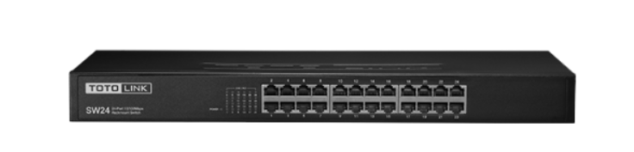

Hình 2.4: Switch

b) Nguyên lý hoạt động

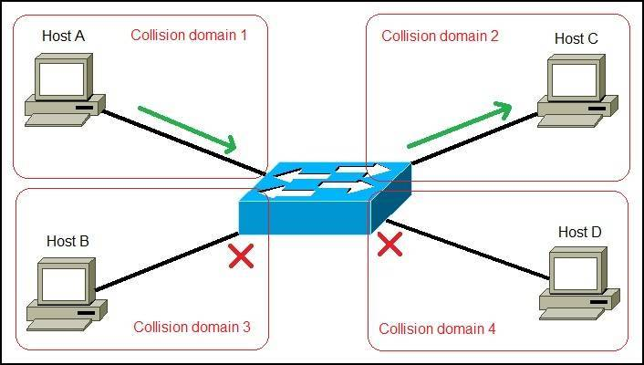

Hình 2.5: Phương thức hoạt động của Switch

c) Ưu điểm

Hoạt động ở tốc độ cao

Có thể cung cấp nhiều chức năng như khả năng tạo mạng LAN ảo (VLAN)

d) Nhược điểm

Giá thành cao.

### ROUTER

a) Router là gì ?

Router là thiết bị mạng lớp 3 của mô hình OSI (Network Layer). Router kết nối hai hay nhiều mạng IP với nhau. Các máy tính trên mạng phải “nhận thức” được sự tham gia của một router, nhưng đối với các mạng IP thì một trong những quy tắc của IP là mọi máy tính kết nối mạng đều có thể giao tiếp được với router.

b) Nguyên lý hoạt động

Để cho 1 router có thể hoạt động cũng như là thực hiện việc phát sóng wifi thì router cần phải kết nối được với 1 modem. Thành phần của modem này sẽ có tác dụng kết nối với đường truyền Internet từ phía nhà mạng.

Giữa modem và router sẽ được thực hiện kết nối thông qua dây cáp từ phía cổng mạng Lan trên modem chính. Mỗi một thiết bị trong hệ thống mạng này có 1 IP riêng.

c) Ưu điểm

Về mặt vật lý, Router có thể kết nối với các loại mạng khác lại với nhau, từ những Ethernet cục bộ tốc độ cao cho đến đường dây điện thoại đường dài có tốc độ chậm.

d) Nhược điểm

Router chậm hơn Bridge vì chúng đòi hỏi nhiều tính toán hơn để tìm ra cách dẫn đường cho các gói tin, đặc biệt khi các mạng kết nối với nhau không cùng tốc độ.

### BRIDGE

a) Bridge là gì ?

Là thiết bị ghép nối kết hai nhánh mạng, có chức năng chuyển các gói tin đến nhánh mạng chứa máy nhận gói tin (Có chọn lọc)

Hoạt động ở tầng Data Link trong mô hình OSI.

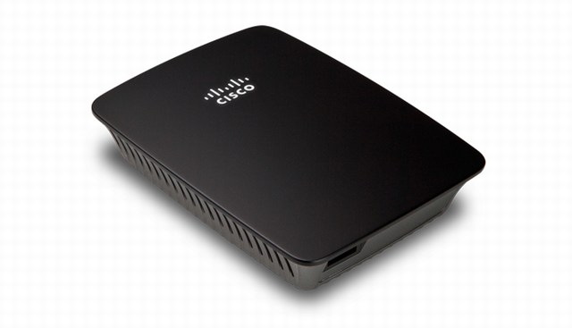

Hình 2.6: Bridge

b) Nguyên lý hoạt động

Trong Bridge ở mỗi đầu kết nối có một bảng các địa chỉ các trạm được kết nối vào phía đó, khi hoạt động cầu nối xem xét mỗi gói tin nó nhận được bằng cách đọc địa chỉ của nơi gửi và nhận và dựa trên bảng địa chỉ phía nhận được gói tin nó quyết định gửi gói tin hay không và bổ xung bảng địa chỉ.

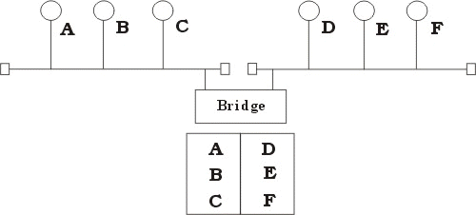

*Hình 2.7: Hoạt động của Bridge*

c) Ưu điểm

Cho phép mở rộng cùng một mạng logic với nhiều kiểu cáp khác nhau.

Chia mạng thành nhiều phân đoạn khác nhau nhằm giảm lưu lượng trên mạng.

d) Nhược điểm

Chỉ kết nối những mạng cùng loại và sử dụng Bridge cho những mạng hoạt động nhanh sẽ khó khăn nếu chúng không nằm gần nhau về mặt vật lý.

## Những cấu trúc chính của mạng LAN.

## Mạng dạng bus



*Hình 2.8: Mạng dạng bus*

a) Mạng dạng bus là gì ?

Máy chủ và hệ thống máy tính hoặc các nút thông tin được kết nối cùng nhau trên một trục đường dây cáp chính. Phía hai đầu dây cáp được bịt bởi một thiết bị gọi là terminator. Các tín hiệu và gói dữ liệu khi di chuyển trong dây cáp sẽ mang theo địa chỉ của điểm đến.

b) Ưu điểm

Tiết kiệm chiều dài dây mạng

Dễ lắp đặt

c) Nhược điểm

Gây ra sự ùn tắc giao thông trong quá trình di chuyển dữ liệu số lượng lớn.

Khó phát hiện sự cố hư hỏng, trên đường dây gặp sự cố thì cả hệ thống sẽ dừng hoạt động.

### Mạng dạng vòng



*Hình 2.9: Mạng dạng vòng*

a) Mạng dạng vòng là gì ?

Mạng được bố trí theo dạng xoay vòng.  Đường dây cáp sẽ được thiết kế thành vòng tròn khép kín. Các tín hiệu chạy quanh vòng tròn sẽ di chuyển theo một chiều nào đó cố định.

b) Ưu điểm

Có thể nới rộng ra xa, tiết kiệm được dây cáp.

c) Nhược điểm

Tại mỗi một thời điểm nhất định chỉ có một nút có khả năng truyền tín hiệu trong số hệ thống các nút thông tin. Dữ liệu truyền đi cũng phải kèm theo địa chỉ đến tại mỗi trạm tiếp nhận.

Khi tín hiệu bị ngắt tại một điểm nào đó, toàn bộ hệ thống cũng sẽ ngừng hoạt động.

### Mạng dạng sao



*Hình 2.10: Mạng dạng sao*

a) Mạng dạng sao là gì ?

Gồm 1 nút trung tâm và các nút thông tin, Các nút thông tin là các trạm đầu cuối, các máy tính và các thiết bị khác của mạng. Trung tâm của mạng điều phối mọi hoạt động trong mạng với các chức năng cơ bản là:

Xác định cặp địa chỉ gửi và nhận được phép chiếm tuyến thông tin và liên lạc với nhau.

Cho phép theo dõi và xử lý sai trong quá trình trao đổi thông tin.

Thông báo các trạng thái của mạng

b) Ưu điểm

+Đảm bảo quá trình hoạt động bình thường khi có một nút thông tin bị hư hỏng.

Dễ kiểm tra và sửa chữa khi có lỗi

Tùy vào nhu cầu sử dụng của người sử dụng, mạnh dạng hình sao có thể được mở rộng hoặc thu hẹp theo ý muốn.

c) Nhược điểm

Khả năng mở rộng mạng đều phụ thuộc vào khả năng của trung tâm. Khi trung tâm gặp sự cố thì toàn mạng đều ngưng hoạt động.

Mạng yêu cầu nối độc lập riêng rẽ từng thiết bị ở các nút thông tin đến trung tâm. Khoảng cách từ máy đến trung tâm rất hạn chế (100 m).

# THIẾT KẾ HỆ THỐNG MẠNG

## 2.1 Khảo sát hệ thống mạng và dự thảo mô hình mạng

### Khảo sát:

Công ty Hà Nội có 04 phòng ban: phòng Hành chính (P01) có 10 người, phòng Kế toán (P02) có 12 người, phòng Bảo hành (P03) có 11 và phòng Lập trình (P04) có 17 người.

Yêu cầu: Các phòng đều được trang bị máy in, máy chiếu và kết nối internet

Thiết kế hệ thống mạng cho 4 phòng:

**+** P01(Phòng Hành Chính): dài 12m – rộng 8m.

+ P02(Phòng Kế Toán): dài 12m – rộng 8m.

+ P03(Phòng Bảo Hành): dài 12m – rộng 8m.

+ P04(Phòng Lập Trình): dài 12m- rộng 18m

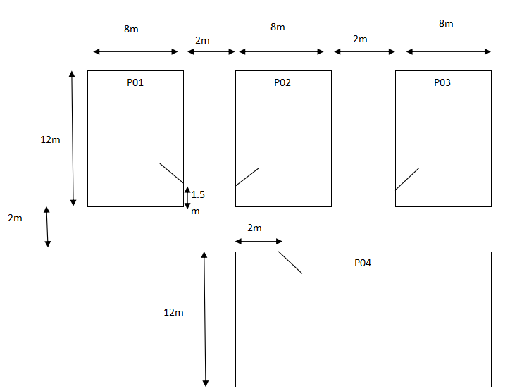

*Hình 3.1: Sơ đồ các phòng*

Số lượng máy mỗi phòng:

+P01: 10 máy.

+P02: 12 máy.

+P03: 11 máy.

+P04: 17 máy.

- Khoảng cách giữa các máy là 0.35m.

### Dự thảo mô hình mạng:

Dựa vào mục đích sử dụng, ta sử dụng mô hình mạng hình sao để lắp đặt cho 4 phòng: P01, P02, P03, P04 của công ty Hà Nội.

Ta có sơ đồ thiết kế cơ cấu hệ thống mạng:

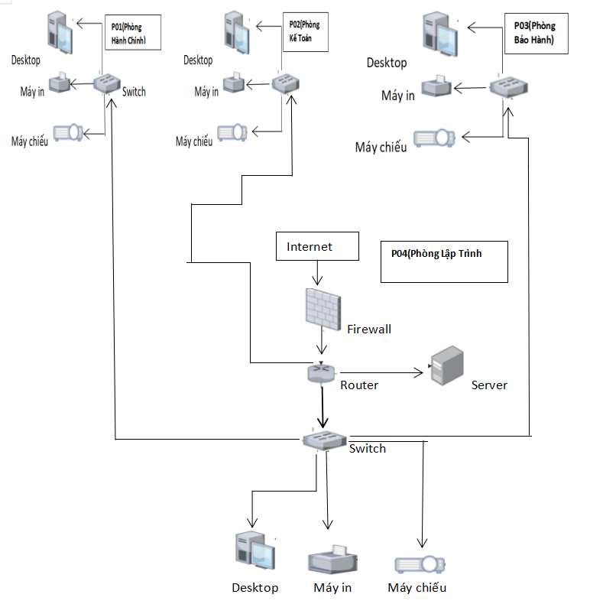

*Hình 3.2: Sơ đồ logic hệ thống mạng*

## Thiết kế, xây dựng hệ thống mạng

Thiết kế, xây dựng hệ thống mạng

Sơ đồ chi tiết phòng 01:

*Hình 3.3: Sơ đồ chi tiết phòng 01*

Sơ đồ chi tiết phòng 02:

*Hình 3.4: Sơ đồ chi tiết phòng 02*

Sơ đồ chi tiết phòng 03:

*Hình 3.5: Sơ đồ chi tiết phòng 03*

Sơ đồ chi tiết phòng 04:

*Hình 3.6: Sơ đồ chi tiết phòng 04*

Sơ đồ kết nối 4 phòng:

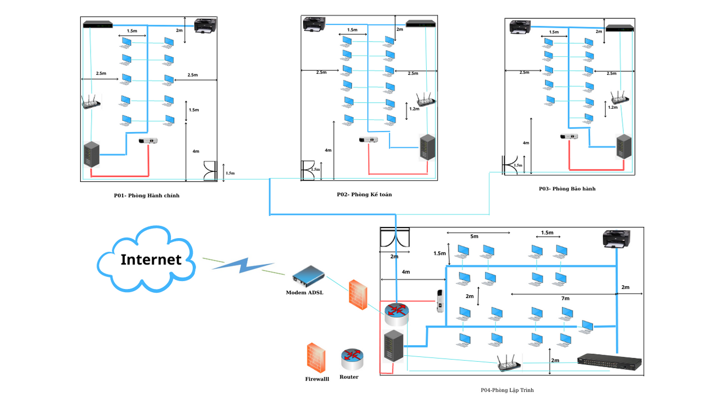

*Hình 3.6: Sơ đồ kết nối 4 phòng*

## Kế hoạch triển khai thực hiện, chi phí lắp đặt

### Thiết bị cần sử dụng để xây dựng phòng máy

* Số lượng máy tính cả 4 phòng: 10 + 12 + 11+ 17 = 50 máy tính
* **Dây mạng phòng 01:**

+ Hàng trong cùng: K10 máy: 50m

+ Máy chiếu: K10 máy: 9m

+ Router, máy in, server: 4m

* Tổng dây mạng sử dụng cho phòng 01 là 63m
* **Dây mạng phòng 02:**

+ Hàng trong cùng: K12 máy: 60m

+ Máy chiếu: K12 máy: 10.8m

+ Máy in 1.5m

* Tổng dây mạng sử dụng cho phòng 02 là: 72.3m
* **Dây mạng phòng 03:**

**+** Hàng trong cùng: K11 máy: 55m

**+** Máy chiếu: K11 máy: 9.9m

+ Máy in 1.5m

* Tổng dây mạng sử dụng cho phòng 03 là: 66.4m
* **Dây mạng phòng 04:**

**+** Hàng trong cùng: K17 máy: 85m

**+** Máy chiếu: K17 máy: 15.3m

+ Máy in 1.5m

* Tổng dây mạng sử dụng cho phòng 04 là: 101.8m

Tổng tất cả dây mạng cho 4 phòng là: 63 + 72.3 + 66.4 + 101.8 = 303.5m

Tổng dây để kết nối từ Switch đến các phòng là : ~ 80 m

Tổng tất cả: 303.5 + 80 = 383.5m

### Chi phí lắp đặt

|  |  |  |  |  |  |  |
| --- | --- | --- | --- | --- | --- | --- |
| **STT** | **Tên thiết bị** | | **Mô tả** | **Đơn giá** | **SL** | **Thành tiền** |
| 1 | Máy tính PC | Case: Dell Optilex 3671 |  | 18.950.000 | 50 | 947.500.000 |
| Màn hình: Dell  1715S |  | 2.319.000 | 50 | 115.950.000 |
| Bàn phím: Dell KB 212 USB |  | 200.000 | 50 | 10.000.000 |
| Chuột: Dell MS116 Optical USB Black |  | 130.000 | 50 | 6.500.000 |
| 2 | Switch | **Switch 16-Port CISCO SG300-16** |  | 3.269.000 | 3 | 9.807.000 |
| **Switch 24port CISCOSF300-24** |  | 4.740.000 | 1 | 4.740.000 |
| [Switch 8-Port Cisco WS-C2960L-8TS-LL](https://www.sieuthivienthong.com/thiet-bi-mang/switch-cisco/8-port-gigabit-ethernet--2-x-gigabit-sfp-switch-cisco-ws-c2960l-8ts-ll/24679/details.html) |  | 11.570.000 | 1 | 11.570.000 |
| 3 | Router | |  | 13.100.000 | 1 | 13.100.000 |
| 4 | Máy chủ: *SERVER ASUS R520 II* | |  | 150.000.000 | 1 | 150.000.000 |
| 5 | Bàn máy tính | | W850 x D450 x H765mm | 600.000 | 50 | 30.000.000 |
| 6 | Bàn Trưởng phòng | | W1200 x D600 x H750mm | 2.000.000 | 4 | 8.000.000 |
| 7 | Ghế Trưởng phòng | |  | 1.025.000 | 4 | 4.100.000 |
| 8 | Ghế Nhân viên | |  | 285.000 | 50 | 4.250.000 |
| 9 | Cáp Mạng CommScope AMP cat 5e UTP (Thùng 300m) | |  | 2.282.000 | 4 | 9.128.000 |
| 10 | Bàn tròn | |  | 1.100.000 | 1 | 1.100.000 |
| 11 | Tủ Rack 6U | | Description: tủ rack 6u d400 màu đen cửa lưới treo tường | 1.300.000 | 1 | 1.300.000 |
| 12 | Tủ Rack 4U | |  | 750.000 | 3 | 1.500.000 |
| 13 | Đầu bấm mạng RJ45 | |  | 7.000 | 350 | 2.450.000 |
| 14 | Nẹp mạng | |  | 20.000 | 200m | 4.000.000 |
| 15 | Chi phí nhân công | |  |  |  | 20.000.000 |
| **TỔNG** | | |  |  |  | **~ 1.364.995.000** |

Bảng : Bảng chi phí lắp đặt

TỔNG CHI PHÍ:1.364.995.000 VND

## Thiết lập bảng địa chỉ IP cho các máy

Chia Subnet

Địa chỉ IP 15.0.0.0 là địa chỉ lớp A

Địa chỉ: 15.0.0.0 (00001111.00000000.00000000.00000000)

Dải địa chỉ này chia cho hệ thống 4 phòng:

Số bit dành cho Network ID: 8 bit

Số bit dành cho Host ID: 24 bit

Xác định số subnet: Vì cần sử dụng 4 subnet để cấp phát cho hệ thống mạng nên ta cần mượn tối thiểu 3 bit để chia subnet

Ta có 2n= 23 = 8

Số subnet sử dụng được: 2n - 2 = 23 - 2 = 6

Số host mỗi subnet 224-n =2,097,152

Số host sử dụng được : 2,097,152 - 2 = 2,097,150

Khoảng cách giữa mỗi subnet: 28-n =32

Subnet mask: 255.224.0.0

Ta có bảng:

|  |  |  |  |
| --- | --- | --- | --- |
| STT | Địa chỉ subnet | Host trong Subnet | Broadcast |
| 0 | 15.0.0.0 | Không dùng được | Không dùng được |
| 1 | 15.32.0.0 | 15.32.0.1 => 15.63.0.254 | 15.32.0.255 |
| 2 | 15.64.0.0 | 15.64.0.1 => 15.95.0.254 | 15.64.0.255 |
| 3 | 15.96.0.0 | 15.96.0.1 => 15.127.0.254 | 15.96.0.255 |
| 4 | 15.128.0.0 | 15.128.0.1 => 15.159.0.254 | 15.128.0.255 |
| 5 | 15.160.0.0 | 15.160.0.1 => 15.191.0.254 | 15.160.0.255 |
| 6 | 15.192.0.0 | 15.192.0.1 => 15.224.0.254 | 15.192.0.255 |
| 7 | 15.224.0.0 | Không dùng được | Không dùng được |

Bảng : Bảng chia subnet

Theo quy định subnet 0 và 7 sẽ không được sử dụng.

Ta sẽ cấp theo các subnet từ 1 ->4 nên ta không cần sử dụng subnet 5, 6.

Ta chỉ cần 4 subnet để cấp phát cho hệ thống mạng cho nên ta sử dụng 4 subnet từ subnet 1 đến subnet 4.

+ Phòng 01:

|  |  |  |
| --- | --- | --- |
| Số máy | Subnet | Địa chỉ IP sử dụng |
| Máy tính 1-10 | Subnet 1 | 15.32.0.1 => 15.63.0.254 |

+ Phòng 02:

|  |  |  |
| --- | --- | --- |
| Số máy | Subnet | Địa Chỉ IP sử dụng |
| Máy tính 11-22 | Subnet 2 | 15.64.0.1 => 15.95.0.254 |

+ Phòng 03:

|  |  |  |
| --- | --- | --- |
| Số máy | Subnet | Địa chỉ IP sử dụng |
| Máy tính 23-33 | Subnet 3 | 15.96.0.1 => 15.127.0.254 |

+Phòng 04:

|  |  |  |
| --- | --- | --- |
| Số máy | Subnet | Địa chỉ IP sử dụng |
| Máy tính 34-50 | Subnet 4 | 15.128.0.1 => 15.159.0.254 |

# KẾT LUẬN VÀ BÀI HỌC KINH NGHIỆM

## Trình bày kiến thức kĩ năng đã học được trong quá trình thực hiện đề tài

Thông qua quá trình thực hiện đề tài, nhóm em đã rút ra được những kĩ năng cần thiết để xây dựng hệ thống mạng đó là:

Phải đảm bảo độ tin cậy của hệ thống mạng: Phải có các phương án xử lý sự cố, lỗi ở máy chủ hoặc máy trạm hay các thiết bị khác để đảm bảo thông tin luôn được thông suốt không bị gián đoạn.

Khi Thiết kế mạng ta phải thiết kế sao cho: nếu như trong quá trình vận hành mạng mà hệ thống có sự cố thì dễ dàng và nhanh chóng phát hiện ra nơi có sự cố để có biện pháp khắc phục kịp thời. Thiết kế hệ thống sao cho có thể phân loại, cô lập hoặc cắt bỏ từng phần của hệ thống mà không ảnh hưởng tới sự hoạt động của hệ thống.

Khi Thiết kế phải tính đến khả năng xử lý thông tin ở hiện tại cũng như nhu cầu phát triển trong tương lai như có thể mở rộng bằng cách thêm số máy trạm: có thể nâng cấp thiết bị bằng cách mua thêm thiết bị mới mà không phải bỏ các thiết bị cũ đã dùng trước đó.: có thể thay đổi hoặc nâng cấp hệ điều hành mà không làm hỏng hoặc mất dữ liệu.

An toàn và bảo mật dữ liệu là yếu tố rất quan trọng khi xây dựng một hệ thống mạng cục bộ, do vậy phải thiết kế sao cho tài nguyên, dữ liệu trên mạng phải được an toàn và bảo mật ở mức cao nhất

Tính kinh tế cũng là một tiêu điểm để đánh giá việc xây dựng một hệ thống mạng cục bộ. Vì vậy khi thiết kế hệ thống mạng chúng ta phải tính toán và quan tâm đến việc lựa chọn sơ đồ, lựa chọn thiết bị để có thể giảm tối đa chi phí mà vẫn đáp ứng được những yêu cầu của hệ thống.

## Bài học kinh nghiệm

Hệ thống mạng chạy tốt hay không, duy trì được lâu hay không, thường xuyên gặp trục trặc hay là ít, điều đó phần lớn đều bắt nguồn từ việc thiết kế hệ thống mạng có khoa học hay không. Việc lắp đặt thiết bị cũng đòi hỏi sự khoa học, hệ thống mạng có thể đều chạy nhờ các thiết bị kết nối (Modem, Switch,..) và như thế đặt các thiết bị ở chỗ nào cho hợp lý để có thể phân tán tín hiệu mạng đều cho các thiết bị sử dụng. Đó là yêu cầu không nhỏ. Ngoài ra việc lắp đặt hệ thống dây cáp, đường đi dây cáp cũng là một yêu cầu đặt ra cho người thiết kế, lắp đặt cách đi dây mạng, nẹp mạng phải gọn gàng không bị vướng víu khi di chuyển, đi lại dễ thay thế, sửa chữa khi có sự cố xảy ra.

## Đề xuất về tính khả thi của chủ đề nghiên cứu

Với sự lắp đặt như bản thiết kế ở trên chúng ta sẽ có một phòng máy thực hành được lắp đặt đầy đủ những yêu cầu của người sử dụng. Những thiết bị được tính toán để có thể bổ sung máy tính khi cần thiết và nâng cấp hệ thống mạng khi có điều kiện.

Hệ thống mạng được lắp đặt cho phòng thực hành trước tiên chỉ có sự kết nối các máy trong phòng và có sự kết nối giữa các 401, 402, 403, 404 với nhau. Sau này chúng ta có thể mở rộng ra mạng trên toàn dãy tầng nhà A9 hay kết nối với mạng Internet để tạo ra các phòng học online như trong thời điểm dịch dã như hiện nay.

Tóm lại, với kiến thức đã có, nhóm em đã hoàn thành bài tập lớn này. Tuy nhiên, trong quá trình làm sẽ không tránh khỏi những thiếu sót, hoặc cũng sẽ có những chỗ còn vướng mắc. Chính vì vậy, nhóm em mong nhận được sự góp ý và giúp đỡ của thầy giáo và các bạn để bài tập lớn của nhóm em được hoàn thiện hơn!

# TÀI LIỆU THAM KHẢO

[1]. Giáo trình Mạng máy tính, trường Đại học Công nghiệp Hà Nội, NXB Thanh Niên, 2019.

[2]. Giáo trình mạng – Phạm Hoàng Dũng, Nguyễn Đình Tê, Hoàng Đức Hải, NXB Giáo dục, 1996.

<https://viblo.asia/p/tim-hieu-co-ban-ve-mo-hinh-tcpip-RQqKLkJp57z>

<https://vi.wikipedia.org/wiki/M%E1%BA%A1ng_m%C3%A1y_t%C3%ADnh>